2018-2019学年江西省玉山县一中高一（重点班）下学期第一次月考化学试卷

化学试卷 (14—22班)
考试时间：90分钟 总分： 100分
可能用到的相对原子质量：H:1 C:12 N:14 Na-23 O:16 S:32
一、选择题：（本小题共16小题，每小题3分，共48分，每小题只有一个正确答案）
1．据报道，某些建筑材料会产生放射性同位素氡（${}_{\text{86}}^{\text{222}}{}\text{Rn}$），从而对人体产生伤害。该同位素原子的中
子数和质子数之差是
A．36 B．50 C．86 D． 136
2．若甲、丙为短周期、同一主族元素组成的单质，乙、丁都是由两种元素组成的化合物，它们之间有如
下图所示的转化关系，则满足条件的甲和丙可以为
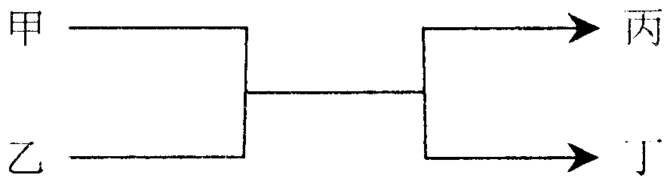
A．钠和铜
B．氟和氧气
C．碳和硅
D．氯气和溴
3．稀土元素是一类有重要用途的资源，元素铈（Ce）是一种常见的稀土元素，下列说法错误的是
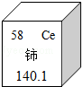
A.原子序数为58
B.铈元素属于非金属元素
C.铈原子中的质子数为 58
D.相对原子质量为140.1
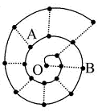
4.某同学在研究前18号元素时发现，可以将它们排成如图所示的“蜗牛”形状，图中每个“·”代表一种元素，其中O点代表氢元素。下列说法中错误的是
A.离O点越远的元素原子半径越大
B.虚线相连的元素处于同一族
C.B元素是图中金属性最强的元素
D.A、B组成的化合物中可能含有共价键
5.下列实验不能达到预期目的的是
序号 | 实验操作 | 实验目的
A | Cl₂、Br₂分别与H₂反应 | 比较氯、溴的非金属性强弱
B | MgCl₂、AlCl₃溶液中分别通入NH₃ | 比较镁、铝的金属性强弱
C | 观察Na₂CO₃和H₂SO₄两溶液能否反应 | 比较碳、硫的非金属性强弱
D | 用同一电路测定等物质的量浓度的盐酸、醋酸两溶液的导电性 | 比较盐酸、醋酸的酸性强弱
6.短周期的三种元素分别为X、Y和Z 。已知X元素的原子最外层只有一个电子，Y元素原子的M电子
层上的电子数是它的K层和L层电子总数的一半，Z元素原子的L层上的电子数比Y元素原子的L电
子层上电子数少2个，则这三种元素所组成的化合物的化学式不可能是
A.XYZ₃ B.X₃YZ₄ C.X₃YZ₃ D.X₂YZ₄
7. 某周期的第ⅠA族元素的原子序数为x,那么同一周期第ⅢA族元素的原子序数为( )
A.肯定是x+2 B.肯定是x+12
C.肯定是x+8 D.肯定是x+2或x+12或x+26
8. A元素原子的最外层电子数是a，次外层电子数是b；B元素原子的M层电子数是
（a-b），L层电子数是（a+b），则A、B两种元素形成的物质的化学式可表示为（ ）
A. B₃A₂ B.BA₂ C.A₃B₂ D.AB₂
9. N_{A}代表阿伏加德罗常数，下列说法正确的是（ ）
A. 9g D₂O中含有的电子数为5N_{A}
B. 5.6g铁粉与硝酸反应失去的电子数一定为0.3 ×6.02×10²³
C. 1molCH₄分子中共价键总数为4N_{A}
D. 7.1g C1₂与足量NaOH溶液反应转移的电子数为0.2N_{A}
10. 下列有关化学用语使用正确的是 （ ）
A.硫原子的原子结构示意图：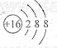 B.NH₄Cl的电子式：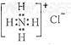
C.原子核内有10个中子的氧原子： D. .N₂的电子式：
11.根据元素周期表和元素周期律,判断下列叙述不正确的是( )
A.气态氢化物的稳定性:H₂O>NH₃>SiH₄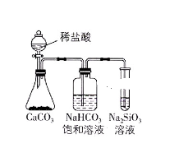
B.氢元素与其他元素可形成共价化合物或离子化合物
C.上图所示实验可证明元素的非金属性:Cl>C>Si
D.用中文“氮”(ào)命名的第118号元素在周期表中位于第七周期0族
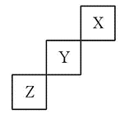
12．短周期元素X、Y、Z在元素周期表中的位置如图所示，下列说法正确的是
A.X、Y、Z三种元素中，单质在常温下均为气态
B.Z的氢化物的稳定性比Y的强
C.Y的最高正化合价为+5
D.Y的单质的熔点比Z的低
13．A、B、C、D、E五种元素原子序数逐渐增大，且均不超过18。其中A与C、B与E分别为同族元素。原子半径A＜B＜E＜D＜C，B原子最外层电子数是次外层的3倍，C、D的核外电子数之和与B、E核外电子数之和相等。下列说法正确的是
A．原子电子层数：A＜B B．气态氢化物的稳定性：B＜E
C．简单离子半径：E＜D D．最高价氧化物对应的水化物碱性：C＜D
14.根据下列短周期元素性质的数据判断，下列说法正确的是
元素编号  元素性质 | ① | ② | ③ | ④ | ⑤ | ⑥ | ⑦ | ⑧
原子半径/10⁻¹⁰m[来源:Z+xx+k.Com] | 0.74 | 1.60 | 1.52 | 1.10 | 0.99 | 1.86 | 0.75 | 1.43
最高或最低  化合价 |  | +2 | +1 | +5 | +7 | +1[来源:Z。xx。k.Com] | +5 | +3
最高或最低  化合价 | -2 |  |  | -3 | -1 |  | -3
A.元素①⑧形成的化合物具有两性
B.元素⑦位于第2周期Ⅴ族
C.元素④⑤形成的化合物是离子化合物
D.元素③的最高价氧化物对应水化物碱性最强
15．短周期元素X、Y、Z所在的周期数依次增大，它们的原子序数之和为20，且Y^{2—}与Z⁺核外电子层的结构相同。下列化合物中同时存在极性和非极性共价键的是
A.Z₂Y B．X₂Y₂ C．Z₂Y₂ D．ZYX
16．香花石由前20号元素中的6种组成，其化学式为X₃Y₂(ZWR₄)₃T₂，X、Y、Z为金属元素，Z的最外层电子数与次外层相等，X、Z位于同主族，Y、Z、R、T位于同周期，R最外层电子数为次外层的3倍，T无正价，X与R原子序数之和是W的2倍。下列说法错误的是
A.原子半径：Y＞Z＞R＞T
B.气态氢化物的稳定性：W＜R＜T
C.最高价氧化物对应的水化物碱性：X＞Z
D.XR₂、WR₂两化合物含有的化学键的类型相同
17. （8分）下表为元素周期表的一部分，请参照元素①~⑧在表中的位置，用化学用语回答下列问题：
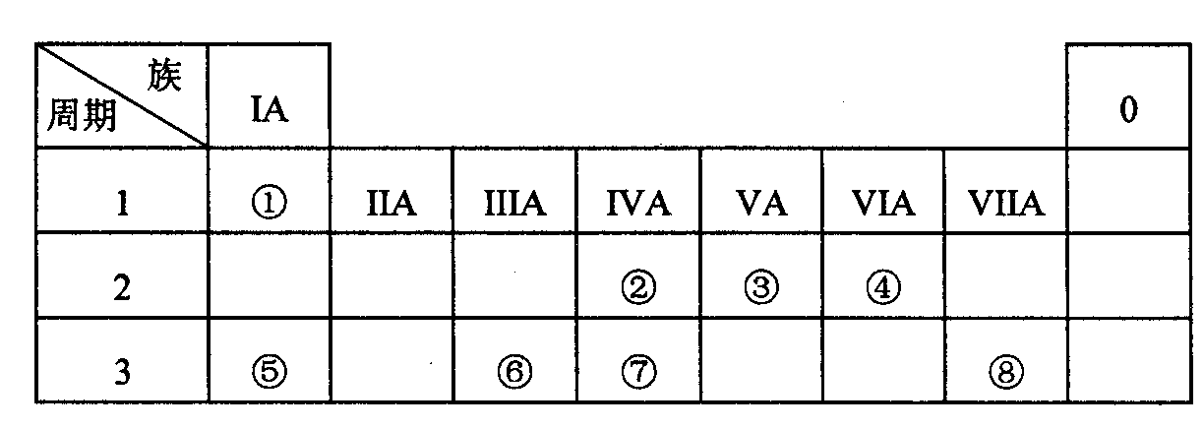
（1）④、⑤、⑥的原子半径由大到小的顺序是_________。
（2）②、③、⑦的最高价含氧酸的酸性由强到弱的顺序是_______________。
（3）①、④、⑤、⑧中的某些元素可形成既含离子键又含极性共价键的化合物，写出其中一种化合
物的电子式：______________________________。
（4）由表中两种元素的原子按1：1组成的常见液态化合物的稀溶液易被催化分解，可使用的催化剂
为（填序号）_____________________________ _。
a. MnO₂ b. FeCl₃ C. Na₂SO₃ d. KMnO₄
18. （12分）在周期表中同一主族元素的化学性质相似，但也发现有些元素的化学性质和它在周期表里的左上方或右下方的另一主族元素相似，被称为对角线法则，示意图如下，请据图回答下列问题：
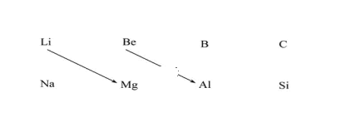
(1)B元素位于元素周期表的________________。
(2)铍的最高价氧化物的水化物是________化合物 (填“酸性”、“碱性”或“两性”)，证明这一结论的有
关离子方程式是______________________________。
(3)根据周期律知识，硼酸的酸性比碳酸______________，理由_________ 。
(4)根据Mg在空气中的燃烧情况，Li在空气中燃烧生成的产物为__________(用化学式表示)。
19.（8分）现有A、B、C、D、E、F六种短周期元素，它们的原子序数依次增大，A、D同主族，C与E
同主族，D、E、F同周期，A、B的最外层电子数之和与C的最外层电子数相等， A能分别与B、C
形成电子总数相等的分子，且A与C形成的化合物常温下为液态，A能分别与E、F形成电子总数相
等的气体分子。
请回答下列问题（题中的字母只代表元素代号，与实际元素符号无关）：
（1） A～F六种元素原子，原子半径最大的是 （填元素符号）。
（2）A、C、D三种元素组成的一种常见化合物，是重要的工业产品，该化合物电子式为： 。
（3）B与F两种元素形成的一种化合物分子，各原子均达八电子结构，其中B显负价，F显正价，
则该化合物水解的主要产物是： 。[来源:学科网ZXXK]
（4）A、C、E三种元素形成的一种常见化合物，其浓溶液在加热条件下可与铜反应，该反应的化学
方程式为： 。
20．（10分）有A、B、C、D、E五种短周期主族元素，其元素特征信息如下表：
元素编号 | 元素特征信息
A | 其单质是密度最小的物质
B | 阴离子带有两个单位的负电荷，单质是空气的主要成分之一
C | 其阳离子与B的阴离子具有相同的电子层结构，且核电荷数与B相差3
D | 与C同周期，且最外层电子是C的3倍
E | 与D同周期，原子半径在该周期中最小
请回答下列问题：
(1) 写出A、C二种元素形成的化合物的电子式 。
(2) B、C、D的简单离子半径由大到小的顺序是(用化学式表示) 。
(3)①D单质与A、B、C形成的化合物的水溶液反应的离子方程式为
。
②E单质与A、B、C形成的化合物的水溶液反应的化学方程式为
。
③B、C元素的原子按1：1形成的化合物与少量DE₃溶液反应的化学方程式为
。
21．（14分）随原子序数递增,八种短周期元素(用字母表示)原子半径的相对大小、最高正价或最低负价的变化如下图所示。
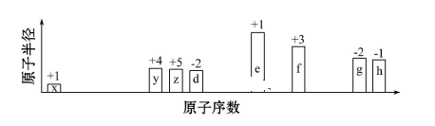
根据判断出的元素回答问题:
(1) f在周期表中的位置是 。
(2) 比较d、e常见离子的半径大小(用化学式表示,下同): > ;比较g、h的最高价氧化
物对应水化物的酸性强弱: > 。
(3) 任选上述元素组成一种四原子共价化合物,写出其电子式: 。
(4) 写出X和Z形成的一种Z₂X₄ 化合物 ,该化合物的结构简式 。[来源:学&科&网]
(5) 上述元素可组成盐R: zx₄f(gd₄)₂，向盛有10 mL 1 mol·L^{－1}R溶液的烧杯中滴加1 mol·L^{－1}NaOH溶
液,沉淀物质的量随NaOH溶液体积的变化示意图如下:
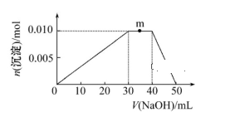
①出m点反应的离子方程式: 。
②若在R溶液中改加20 mL 1.2 mol·L^{－1}Ba(OH)₂溶液,充分反应后,溶液中产生沉淀的物质的量为
mol。

[来源:学科网]

高一化学答案（14—22班）
（参考答案及评分标准）
一 选择题：（本小题共16小题，每小题3分，共48分，每小题只有一个正确答案）
1.B 2.C 3.B 4.A 5.B 6.D 7.D 8.B
9.C 10.C 11.C 12.D 13.A 14.A 15.B 16.D
17. （8分）( 以下答案每空均2分)
（1）Na>Al>O （2）${\text{HNO}}_{3}>H_{2}{\text{CO}}_{3}>H_{2}{\text{SiO}}_{3}$
（3）${\text{Na}}^{+}[:\underset{\text{.}\text{.}}{\overset{\text{.}\text{.}}{O}}:H]^{−}或{\text{Na}}^{+}[:\underset{\text{.}\text{.}}{\overset{\text{.}\text{.}}{O}}:\underset{\text{.}\text{.}}{\overset{\text{.}\text{.}}{\text{Cl}}}:]^{−}$ （4）a b
18. （12分）
(1)第２周期 IIIA族
(2)两性 Be(OH)₂+2OH⁻====BeO₂²⁻+2H₂O、Be(OH)₂+2H⁺====Be²⁺+2H₂O
(3)弱 硼的非金属性比碳弱
(4)Li₂O，Li₃N
19. （8分）
(1）Na（2）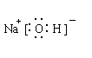 （3）HClO和NH₃(NH₃·H₂O)
（4）Cu +2H₂SO₄(浓) CuSO₄+SO₂↑+2H₂O
20. （10分）
（1）
（2）O²⁻ ＞Na⁺＞ Al³⁺
（3）①2Al+2OH⁻+2H₂O＝2AlO₂⁻+3H₂↑
②Cl₂+2NaOH ＝ NaCl+NaClO+H₂O
③2Na₂O₂+AlCl₃ ＝ NaAlO₂+3NaCl+O₂↑（分步写若正确也给分）
21. （14分）
(1)第3周期ⅢA族
(2)r(O^{2－})>r(Na＋) HClO₄>H₂SO₄
(3) 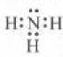 (或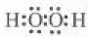或等其他合理答案均可)
（4）
(5) ①N＋OH－NH₃·H₂O ②0.022

